...антуРАШ…
РУССКО-АКТАШСКАЯ школьная газета – ВЫПУСК №5 /февраль/ 2014/издается с 01.09.10

Тема номера: Месячник гражданско-патриотического воспитания
в МБОУ «Русско-Акташская СОШ»

22 февраля 2014 года олимпийская команда России отстаивала честь страны на Олимпийских играх в Сочи-2014, а учащиеся МБОУ «Русско-Акташская СОШ» отстаивали свою честь в военно-патриотической игре «Зарница».

В игре принимали участие учащиеся 5-9 классов. Учащиеся 10-11 классов были командирами отрядов.
«Зарница» это традиционная игра нашей школы. Это игра, которую ждут ребята с огромным нетерпением и тщательно готовятся к ней.
Тот же боевой дух, та же цель достичь победы и то же олимпийское настроение переполняют детские сердца. Рапорт сдан! Подполковник запаса Денисов Геннадий Иванович дает старт игре…(продолжение на 6 стр.)

.

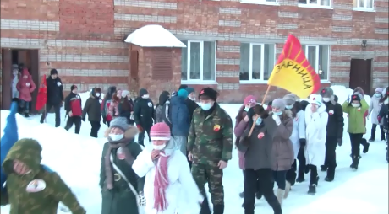

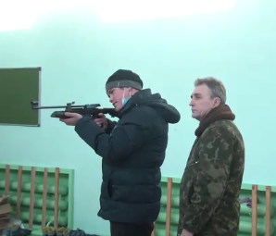

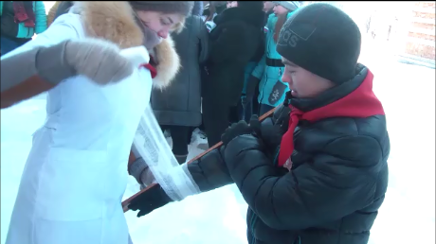
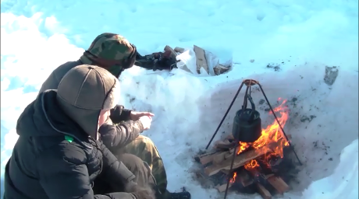

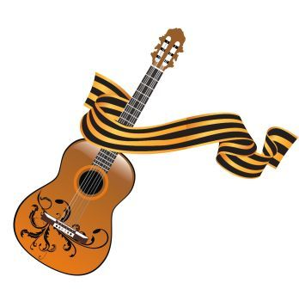
…Фестиваль
патриотической
песни…
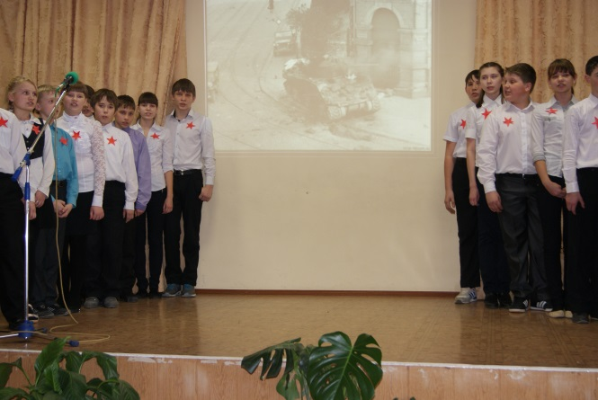
19 февраля 2014 года в МБОУ «Русско-Акташская СОШ» был проведен Фестиваль патриотической песни, посвященный 25 годовщине Вывода Советских Войск из Афганистана.
Песни военных лет до сих пор будоражат душу, стремятся передать нам тот мир, который они призваны спасти. Благодаря им мы всегда будем помнить о подвигах наших предков.
В фестивали звучали песни трех страшных войн, пережитых нашим народом в 20 веке: Великая Отечественная, Афганская, Чеченская.
Ребята выступали в такой последовательности, что казалось они ведут диалог между собой через песни.
Открыли фестиваль наши звездочки трио «Сюрприз» песней «Афганистан». Продолжили эстафету 9А класс песней «Набекрень береты» и 8Б класс «Мы ВДВ».
7Б класс исполнили любимую песню всех десантников «Синева», а 5а класс ответили им песней «Первым делом самолеты».

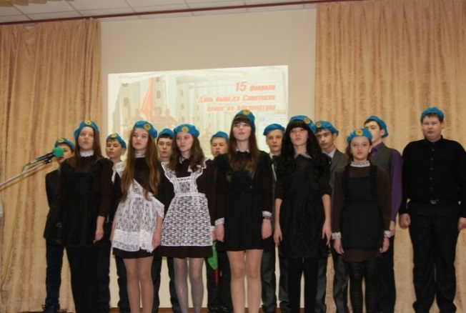

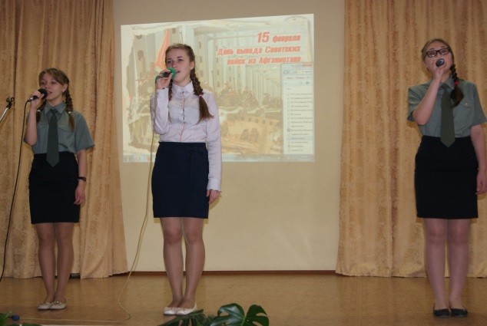

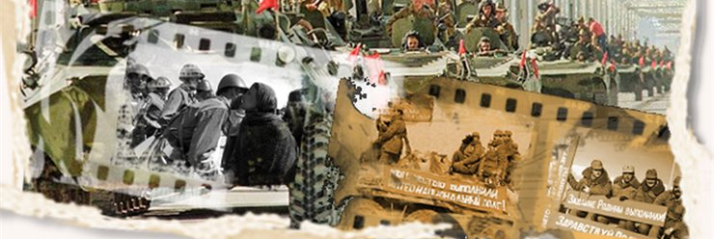

6В класс рассказали о том, как солдаты ждали писем от любимых девушек в песне «Письма нежные». 6Б класс спели про настоящую мужскую дружбу в песне «Три танкиста».
10 класс, переодетые в солдатскую форму, нежно исполнили песню «Письмо матери». 6А класс спели песню «Последний бой» и завершили фестиваль 5Б класс песней, которая отражает боевой дух русских солдат, горячую кровь и готовность всегда идти вперед, в погоню…
В завершении фестиваля выступил депутат Русско-Акташского сельского поселения, председатель общественной организации «Боевое братство» и клуба «Память» подполковник запаса Денисов Геннадий Иванович.
Спасибо большое всем за участие!

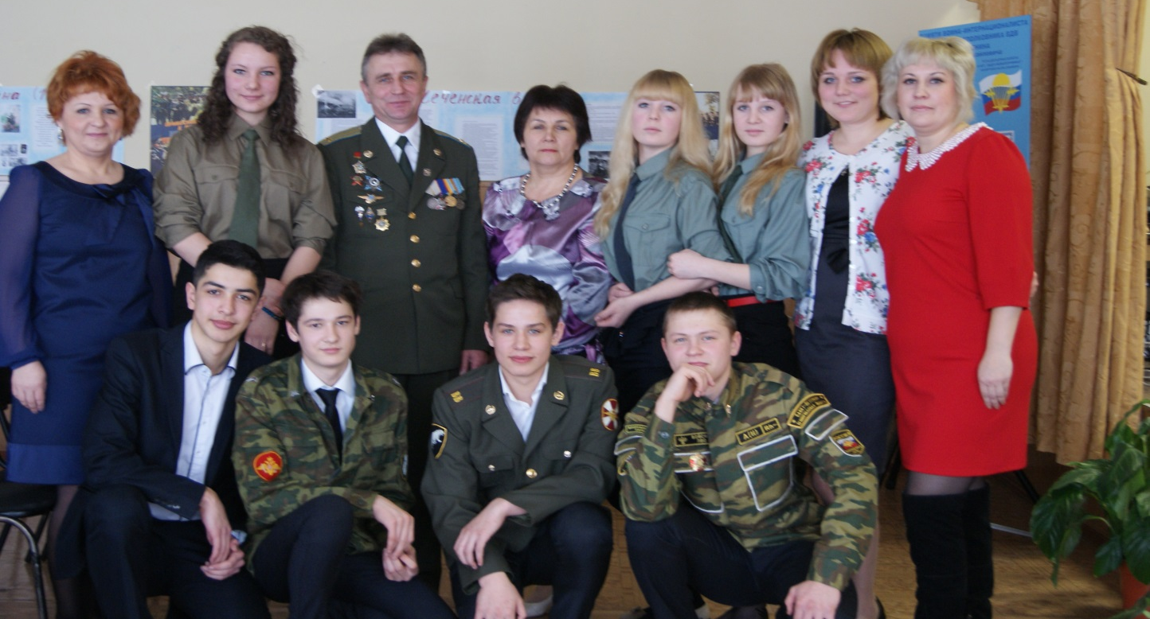

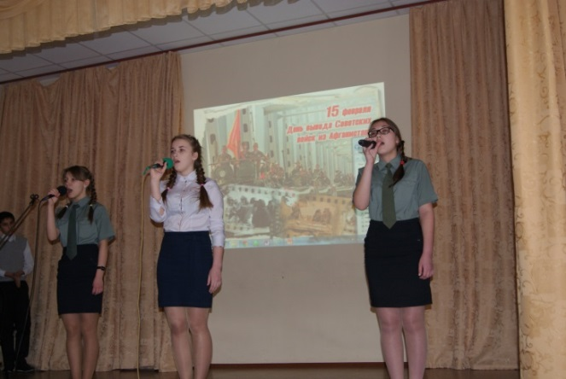

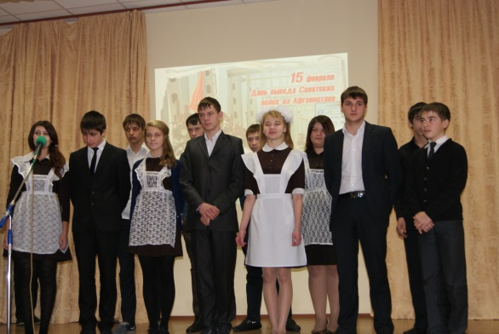
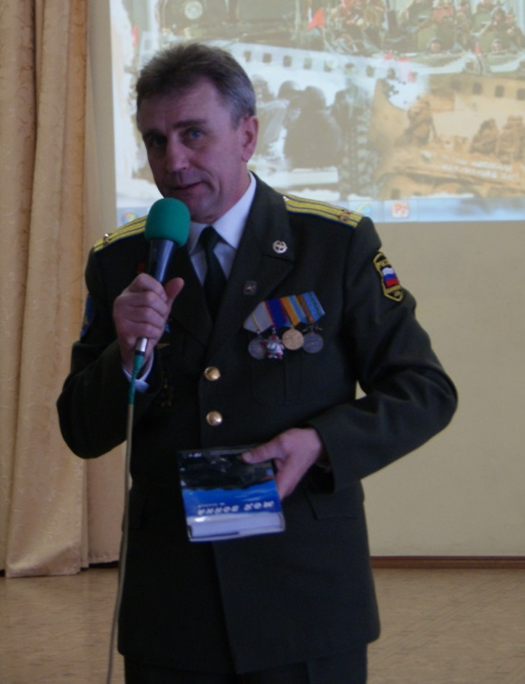

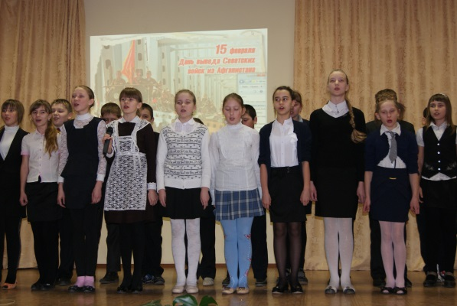

Гл.редактор Баламутина Е.В,
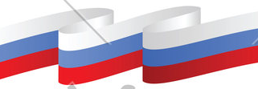
…Мини-выборы 2014…
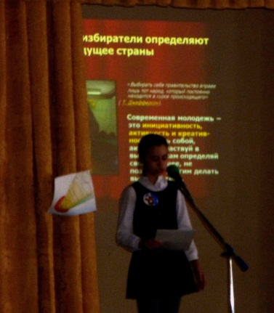
Активизировать ресурс молодых избирателей – важнейшая задача сегодняшнего дня. В связи с этим еще с 2007 года ЦИК России было принято решение ежегодно каждое третье воскресенье февраля – проводить День молодого избирателя в российских регионах. Данное мероприятие направлено на формирование у молодых людей гражданской ответственности, повышения уровня информированности молодых избирателей о выборах.
17 февраля 2014 года в МБОУ «Русско-Акташская СОШ» в рамках декады «Молодой избиратель» были проведены мини-выборы-2014г.
Прозвучал гимн РФ и ученик 11 класса рассказал о том, что же такое выборы, как они организуются, что такое избирательная комиссия, как ведется подсчет голосов, и кто обладает правом голоса, правом выдвигать свою кандидатуру в депутаты.
Далее каждый класс представлял свою партию. Представитель каждой партии заявлял свою предвыборную программу с целями и задачами с путями развития школы.
Избирательная комиссия, членами которой были: депутат Русско-Акташского сельского поселения Вечкитова Т.А., заместитель директора по воспитательной работе Александрова О.Е., учитель истории и права Рагимова Р.Р. оценивали наличие эмблемы, соответствие теме, выразительности докладчика, и дополнительный балл получили те, кто подготовил презентацию.
Вот какие партии были созданы: Единство, Наш Выбор, БЭД, Социально-демократическая партия школьников, РАШ, Золотой глобус и другие. Победители награждены грамотами.
Современная молодежь – это инициативность, активность и креативность. Будь собой, активно участвуй в выборах, сам определяй свое будущее, не позволяй другим делать выбор за тебя!

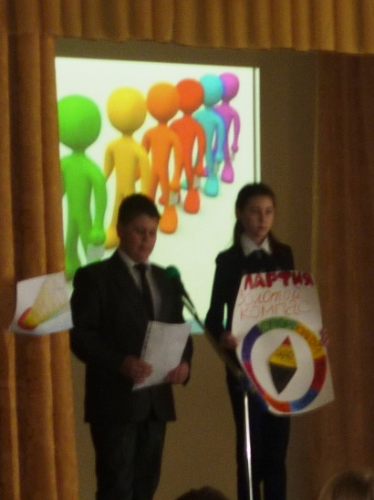
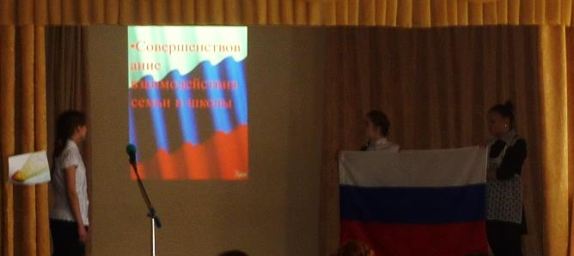
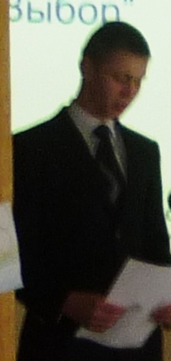
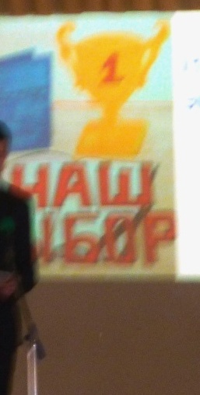

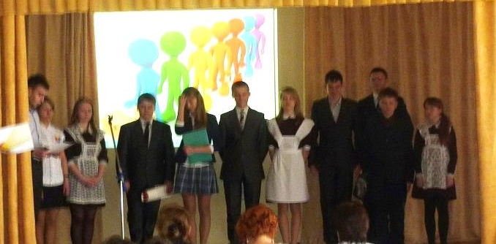

Борисова Ирина, 9А
Горят глаза, стучат сердца, погоны пришиты и ноги в ожидании марша…И вот они, первые, отряд ВДВ, потом «Экстрималы», «Единая Россия», «Динамит», «Зарница», «Патриоты», «СССР», «Погранцы», «Партизаны», «Голубые береты», «Пионеры», «Солдаты» и, наконец, «Аврора».
13 отрядов, по-солдатски подготовленных к игре, представили свои речевки, песни и экипировку. Это был настоящий торжественный марш!!!
А дальше вперед на испытания! Костровые побежали разводить костры и готовить горячий полевой чай для своей команды, а остальные по этапам.
В этом году, кроме традиционных (переползание, разминирование, сигналы SOS, оказание первой медицинской помощи, стрельба) был добавлен новый этап – биатлон – зимний вид спорта в Олимпийских играх.
Отлично отвоевали! Несмотря на сильный мороз, игра получилась на славу!
Игра «Зарница» направлена на развитие морально-волевых качеств, воспитание силы, ловкости, выносливости, стойкости, мужества, дисциплинированности, оздоровления, формирования опыта служения Отечеству и готовности к защите Родины.

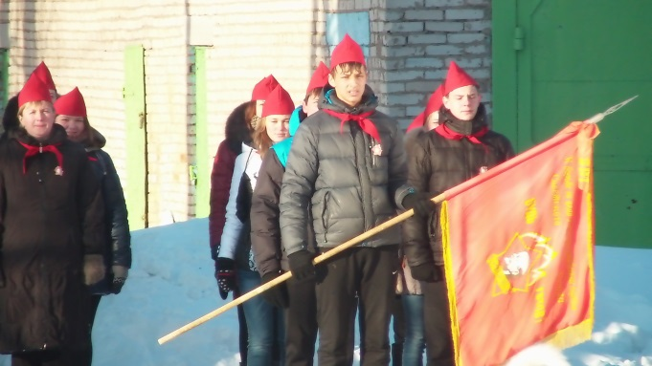

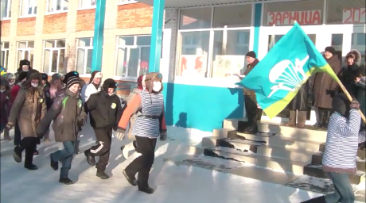

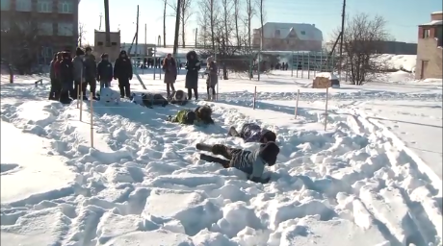

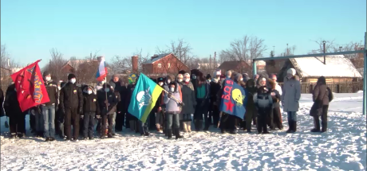

Гл.редактор: педагог-организатор Баламутина Е.В.
Редакция газеты: совет старшеклассников «ЮТАС»
Адрес: с.Русский Акташ, ул.Автодорожная, д.9
Телефон: (88553) 34-62-65, 8-917-878-63-68

…Зарница глазами
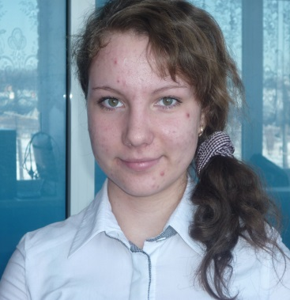
командиров…
«Я Рыжова Елена, командир отряда 7Б класса. Мне очень понравилось быть командиром этого класса, они очень ответственные, хорошие и дружные ребята.
Чувства, которые я испытывала при маршировке просто неописуемые!
В них было столько радости и восторга, когда мы прошли, и никто не ошибся, шли все в ногу как настоящие солдаты, и я была горда за них. Я делала все возможное, чтобы мы победили! За время подготовки мы сильно сблизились с ребятами и мне их будет не хватать. И, конечно, нельзя оставить без внимания Ионову Светлану Александровну, классного руководителя 7б класса. Она во всем помогала нам и вместе проходила все этапы с нами, действительно вторая Мама!»
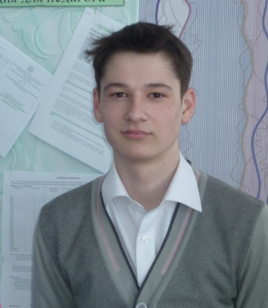

«Мы Совенкова Аида и Коротков Руслан,
командиры 9В класса.
Это было весьма увлекательно! Весь процесс подготовки к игре, да и сама игра оставила множество хороших впечатлений. Если так посмотреть, командирами быть не просто, но нам повезло, к нам относились как к друзьям, товарищам.
Быть ответственными тяжело, но нам понравилось.

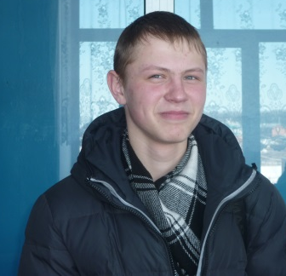

«Я Костин Дмитрий, командир 6А класса.
Ребята относились ко мне с уважением, и это было очень приятно.
Быть командиром для меня было испытанием, так как в дальнейшем я планирую поступать в военное училище, и мне придется командовать большим количеством людей»
«Я Кузнецов Сергей, командир 8Б класса. Готовясь к «Зарнице» понравилось то, что меня слушают и доверяют мне.
Пусть мы не выступили на пять, зато я попробовал себя в роли руководителя, и уже в следующий раз буду учитывать свои ошибки, буду умнее. Ребята сначала не проявляли активное участие в подготовке, но потом, после пары маршировок сами стремились к тому, чтобы показать себя на высшем уровне. Это, конечно, было немного поздно, но все же у нас почти получилось!»

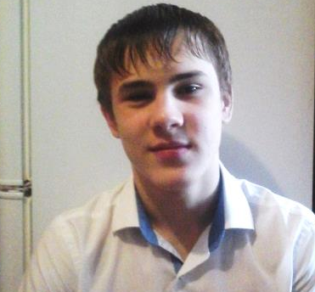

Редакция «антуРАШ»

